LAPORAN RESMI

MODUL VI
HTML FORM DAN PHP KONEKSI
PEMROGRAMAN BERBASIS WEB DASAR
NAMA : RAHMAD BAGUS SETIAWAN
N.R.P : 250441100031
DOSEN : IMAMAH. S.KOM., M. KOM
ASISTEN : EDI PUTRA
TGL PRAKTIKUM : 06 MEI 2026

Disetujui : APRIL 2026
Asisten

RAHMAD BAGUS SETIAWAN
25.04.411.00011


LABORATORIUM TEKNOLOGI INFORMASI
PRODI SISTEM INFORMASI
JURUSAN TEKNIK INFORMATIKA
FAKULTAS TEKNIK
UNIVERSITAS TRUNODJOYO MADUR

DAFTAR ISI

DAFTAR ISI i
BAB I PENDAHULUAN 1
1.1 Latar Belakang 1
1.2 Tujuan 1
BAB II DASAR TEORI 2
2.1 HTML FORM DALAM PHP 2
2.1.1 Apa Itu Html Form 2
2.1.2 Method GET dan POST 2
2.1.3 Cara Membuat Html Form 3
2.1.4 PHP Mengolah Data Form 4
2.2 PHP KONEKSI DATABASE 5
2.2.1 Konsep Koneksi Database 5
2.2.2 Mengapa Kita Butuh Database? 6
2.2.3 Membuat Koneksi Database di PHP 6
2.2.4 Memisahkan Koneksi ke File Tersendiri 8
2.3 OPERASI CRUD DENGAN DATABASE 9
2.3.1 Menyimpan Data Baru ke Database (CREATE) 10
2.3.2 Menampilkan Data dari Database (READ) 11
2.3.3 Memperbarui Data yang Ada (UPDATE) 13
2.3.4 Menghapus Data (DELETE) 15
2.4 KEAMANAN & AUTENTIKASI 16
2.4.1 SQL Injection dan Pencegahannya 16
2.4.2 Session dan Password Hashing 17
2.4.3 Sistem Login Sederhana 18
2.4.4 Memproteksi Halaman dan Role-Based Access 20
BAB III TUGAS PENDAHULUAN 21
BAB IV IMPLEMENTASI 22
4.1 Tugas Praktikum 22
4.1.1 Tugas Praktikum Soal No. 1 22
4.2 Source Code 22
4.2.1 Source Code Soal No. 1 22
4.3 Hasil 42
4.3.1 Hasil Soal No. 1 42
4.4 Penjelasan 43
4.4.1 Penjelasan Soal No. 1 43
BAB V PENUTUP 45
5.1 Analisa 45
5.2 Kesimpulan 45

BAB I
PENDAHULUAN

Latar Belakang
Perkembangan teknologi informasi mendorong kebutuhan akan aplikasi berbasis web yang mampu mengelola data secara dinamis dan persisten. Dalam konteks pengembangan sistem informasi, kemampuan membangun antarmuka pengguna yang terhubung langsung dengan basis data merupakan kompetensi dasar yang wajib dikuasai. HTML Form berperan sebagai jembatan antara pengguna dan server, memungkinkan pengiriman data secara terstruktur melalui method GET maupun POST. Di sisi server, PHP menjadi bahasa pemrograman yang memproses data tersebut sebelum berinteraksi dengan MySQL sebagai sistem manajemen basis data. Namun, seiring meningkatnya kompleksitas aplikasi, aspek keamanan seperti SQL Injection dan XSS tidak dapat diabaikan.
Oleh karena itu, pemahaman menyeluruh mengenai HTML Form, koneksi PHP-MySQL, operasi CRUD, serta mekanisme autentikasi dan otorisasi menjadi fondasi penting dalam pengembangan aplikasi web yang fungsional sekaligus aman. Implementasi session dan cookie juga menjadi bagian penting dalam menjaga keberlangsungan interaksi pengguna dengan sistem. Session digunakan untuk menyimpan informasi autentikasi pengguna selama proses penggunaan aplikasi berlangsung, sedangkan cookie membantu menyimpan data tertentu pada sisi client untuk meningkatkan kenyamanan dan efisiensi akses. Dengan memanfaatkan kedua mekanisme tersebut, aplikasi dapat memberikan pengalaman penggunaan yang lebih terstruktur dan aman. Penguasaan konsep integrasi antara frontend dan backend tidak hanya membantu dalam membangun aplikasi yang interaktif, tetapi juga meningkatkan kemampuan pengembang dalam merancang sistem yang efisien, stabil, mudah dipelihara, serta mampu memenuhi kebutuhan pengguna secara optimal di era digital saat ini. Seiring meningkatnya aplikasi, aspek keamanan seperti SQL Injection dan XSS tidak dapat diabaikan.

Tujuan
- Mahasiswa mampu memahami HTML form dan koneksi.
- Mahasiswa mampu memahami koneksi PHP dengan database.
- Mahasiswa mampu memahami Create, Read, Update, dan Delete.

DASAR TEORI

HTML FORM DALAM PHP

Apa Itu Html Form
HTML form adalah bagian dari halaman web yang memungkinkan pengguna mengirimkan data ke server. Bayangkan form seperti kotak isian di halaman web. pengguna mengetikkan informasi seperti nama, alamat email, atau pesan, lalu menekan tombol untuk mengirimkannya. Sebelumnya kalian sudah belajar membuat tag <form> beserta input-input dasarnya seperti text, radio, checkbox, dan submit. Nah, sekarang kita fokus ke langkah berikutnya yaitu bagaimana data form itu diproses oleh PHP, lalu ditampilkan ke pengguna atau disimpan ke database.

Method GET dan POST
Setiap form HTML punya atribut method yang menentukan cara data dikirim ke server. Ada dua method utama: GET dan POST. Memahami perbedaannya penting karena salah pilih bisa membuat aplikasi tidak aman atau tidak berfungsi sebagaimana mestinya.

1. Method GET
Data dikirim lewat URL, terlihat oleh siapa saja yang melihat alamat browser. Misalnya kalau form pakai method="get", setelah submit URL-nya menjadi:
Data nama=Andi dan umur=20 "menempel" di URL. Konsekuensinya: data bisa di-bookmark, panjangnya terbatas (sekitar 2000 karakter), dan tidak cocok untuk informasi sensitif karena terekam di history browser dan log server.

2. Method POST
Data dikirim "tersembunyi" di body HTTP request, tidak terlihat di URL Setelah submit, URL tetap bersih:

POST cocok untuk data dalam jumlah besar, data sensitif, dan operasi yang mengubah keadaan database (insert, update, delete). Kapan pakai yang mana?
Pakai GET kalau.... | Pakai POST kalau....
Data tidak sensitif | Data sensitif (password, info pribadi
User mungkin ingin bookmark hasilnya | Form mengubah data di database
Fitur pencarian (?cari=sepatu) | Upload file
Filter halaman (?kategori=elektronik) | Login dan registrasi
Cara mengakses datanya di PHP juga berbeda. Kalau form pakai GET, di PHP kita ambil pakai $_GET['nama_input']. Kalau POST, pakai $_POST['nama_input'].

Cara Membuat Html Form
Mari kita buat form sederhana untuk mengumpulkan nama, umur, dan kota pengguna:
Index.php
<!DOCTYPE html>
<html lang="id">
<head>
<title>Form Data Pengguna</title>
</head>
<body>
<h2>Formulir Data Pengguna</h2>
<form action="proses.php" method="POST">
<div>
<label>Nama:</label><br>
<input type="text" name="nama" required>
</div>
<br>
<div>
<label>Umur:</label><br>
<input type="number" name="umur" required>
</div>
<br>
<div>
<label>Kota:</label><br>
<select name="kota">
<option value="Jakarta">Jakarta</option>
<option value="Bandung">Bandung</option>
<option value="Surabaya">Surabaya</option>
</select>
</div>
<br><button type="submit" name="submit">Kirim Data</button>
</form>
</body>
</html>
- Beberapa hal yang perlu diperhatikan: action="proses.php" file tujuan yang akan menerima dan memproses data.
- method="POST" cara pengiriman, sesuai diskusi sebelumnya.
- Atribut name di setiap input adalah kunci penting. Nilai inilah yang nanti dipanggil di PHP via $_POST['nama']. Tanpa atribut name, data input tidak akan terkirim ke server.
- required atribut HTML5 yang mencegah form di-submit kalau field kosong. Ini validasi sederhana di sisi browser.

PHP Mengolah Data Form
Setelah pengguna menekan tombol "Kirim Data", data form dikirim ke proses.php. Sekarang giliran PHP yang menanganinya. Berikut isi file proses.php: proses.php
<?php
// Cek apakah halaman ini diakses lewat submit form (POST)
if ($_SERVER["REQUEST_METHOD"] == "POST") {
// Ambil data dari form, bersihkan untuk tampilan (anti-XSS)
$nama = htmlspecialchars($_POST['nama']);
$umur = htmlspecialchars($_POST['umur']);
$kota = htmlspecialchars($_POST['kota']);
// Tampilkan hasil ke pengguna
echo "<h2>Konfirmasi Data</h2>";
echo "Terima kasih, <b>$nama</b>.<br>";
echo "Kamu yang berumur $umur tahun tinggal di kota $kota.";
echo "<br><br><a href='index.php'>Kembali ke Form</a>";
} else {
// Kalau seseorang buka proses.php langsung tanpa lewat form
echo "Silakan isi form terlebih dahulu!";
}
?>
Penjelasan baris demi baris:
- $_SERVER["REQUEST_METHOD"] == "POST": kita cek dulu apakah file ini diakses karena ada form yang di-submit, atau seseorang mengetik URL proses.php langsung di browser. Kalau diakses langsung, tampilkan pesan agar mereka isi form dulu. Ini praktik kecil tapi penting untuk mencegah error.
- $_POST['nama']: cara mengambil nilai dari input yang punya name="nama". Pola ini berlaku untuk semua input dengan method POST. Untuk method GET, ganti $_POST jadi $_GET.
- htmlspecialchars(...): fungsi keamanan yang mengubah karakter HTML berbahaya seperti <, >, ", dan & menjadi versi "aman" (&lt;, &gt;, &quot;, &amp;). Ini melindungi halaman dari serangan XSS (Cross-Site Scripting), kalau ada pengguna nakal yang mencoba memasukkan <script>alert('hacked')</script> sebagai nama, fungsi ini akan menampilkannya sebagai teks biasa, bukan menjalankannya sebagai script. Apa yang terjadi ketika form di-submit? Saat pengguna mengklik tombol "Kirim Data":
- Browser mengumpulkan semua nilai input yang punya atribut name.
- Browser mengirim data tersebut ke URL yang ditentukan di action (yaitu proses.php), dengan method yang ditentukan di method (POST).
- Server menjalankan proses.php. Di file ini, PHP punya akses ke data tadi lewat array global $_POST.
- PHP mengolah data dan mengirim balik HTML ke browser untuk ditampilkan.

PHP KONEKSI DATABASE

Konsep Koneksi Database
Koneksi database adalah cara bagi program PHP untuk "berbicara" dengan database. Bayangkan database seperti rak buku besar yang berisi banyak informasi
tersusun rapi. Kita tidak bisa langsung mengambil buku dari rak, kita butuh seorang
petugas perpustakaan sebagai perantara. Dalam analogi ini, PHP adalah petugas perpustakaan yang menerima permintaan dari halaman web, mengambil atau menyimpan data ke database, lalu mengembalikan hasilnya ke pengguna. Alur kerjanya sederhana:
- Pengguna membuka halaman web atau mengisi form.
- PHP menerima permintaan dan membuka koneksi ke database.
- PHP mengirim "pertanyaan" (query) ke database misalnya "tampilkan semua data guru".
- Database menjalankan query dan mengembalikan hasilnya ke PHP.
- PHP menyajikan hasil tersebut sebagai HTML ke browser pengguna. Tanpa koneksi, PHP dan database hanyalah dua sistem terpisah yang tidak saling kenal.

Mengapa Kita Butuh Database?
Sebelumnya kalian sudah belajar menyimpan data di variabel dan array PHP. Tapi data di sana punya kelemahan besar: data hilang saat halaman selesai dimuat atau server di-restart. Coba bayangkan kalau aplikasi e-commerce menyimpan daftar produk di array PHP saja, setiap kali server restart, semua produk hilang. Setiap kali pengguna refresh halaman, data form yang baru diisi lenyap. Database memecahkan masalah ini, ia menyimpan data secara persisten (tidak hilang sampai sengaja dihapus), bisa diakses oleh banyak pengguna sekaligus, dan punya mekanisme untuk mencari, memfilter, serta mengelola data dalam jumlah besar dengan efisien. Kita akan menggunakan MySQL sebagai database, dan mysqli sebagai library PHP yang menghubungkan keduanya.

Membuat Koneksi Database di PHP
Pertama-tama, pastikan XAMPP sudah berjalan Apache dan MySQL aktif di Control Panel. Kalau kalian pakai Laragon sebagai alternatif, prinsipnya sama: aktifkan Apache dan MySQL dari panel Laragon. Buka phpMyAdmin di browser (http://localhost/phpmyadmin) untuk memastikan database server bisa diakses. Berikut kode untuk membuat koneksi PHP ke MySQL. Simpan sebagai file bernama koneksi.php: koneksi.php
<?php
// Informasi server database
$servername = "localhost"; // alamat server (default)
$username = "root"; // username default
$password = ""; // password kosong (default)
$database = "db_modul6"; // nama database yang akan kita
pakai
// Membuat koneksi
$conn = new mysqli($servername, $username, $password,
$database);
// Mengecek koneksi
if ($conn->connect_error) {
die("Koneksi ke database gagal: " . $conn->connect_error);
}
// Kalau sampai ke baris ini, koneksi berhasil
// echo "Koneksi berhasil!"; // hapus tanda komentar untuk
testing
?>
Penjelasan:
- Empat variabel di atas adalah informasi yang dibutuhkan untuk login ke database server: server-nya di mana, login pakai username apa, password-nya apa, dan database mana yang ingin diakses. Untuk XAMPP yang baru di-install, default-nya selalu username root dengan password kosong ("").
- new mysqli(...) membuat objek koneksi baru. Kalau berhasil, objek $conn inilah yang nanti dipakai untuk semua operasi database (insert, select, update, delete).
- $conn->connect_error mengecek apakah ada error saat koneksi. Kalau ada (misalnya MySQL belum dijalankan, atau nama database salah), fungsi die() akan menghentikan eksekusi dan menampilkan pesan error. Tanpa pengecekan ini, error koneksi menyebabkan halaman blank tanpa informasi apa-apa sangat menyulitkan saat debugging.
- Baris echo "Koneksi berhasil!" sengaja dikomentari. Aktifkan sementara saat testing pertama kali untuk memastikan koneksi jalan, lalu komentari lagi. Kalau dibiarkan aktif, pesan ini akan muncul di setiap halaman yang memakai koneksi dan mengganggu tampilan.
TIPS: Sebelum menjalankan kode ini, pastikan database db_modul6 sudah dibuat di phpMyAdmin. Pembuatan database dan tabelnya akan dibahas dibawah

Memisahkan Koneksi ke File Tersendiri
Kalau setiap kali butuh koneksi database harus menulis ulang semua kode di atas, akan muncul tiga masalah:
- Kode jadi panjang dan berulang. Bayangkan kalau aplikasi/sistem punya 20 file harus copy-paste 20 kali.
- Kalau ada perubahan, repot. Misalnya password database diubah, kita harus mencari dan mengubah di 20 file. Lupa satu error di mana-mana.
- Rentan typo. Setiap kali ditulis ulang, peluang typo bertambah. PHP punya solusi: include. Fungsi ini menyisipkan isi file lain ke posisi tempat kita memanggilnya seolah-olah kode dari file itu ditulis langsung di sana.

1. include vs require vs require_once
PHP sebenarnya punya beberapa varian fungsi untuk menyertakan file:
Fungsi | Perilaku saat file tidak ditemukan
include 'file.php' | Menampilkan warning, kode di bawahnya tetap dijalankan
require 'file.php' | Menampilkan fatal error, eksekusi dihentikan total
include_once 'file.php' | Sama seperti include, tapi mencegah ile disertakan dua kali
require_once 'file.php' | Sama seperti require, tapi mencegah file disertakan dua kali
Untuk file koneksi database, sebenarnya require_once lebih aman. Alasannya:
- kalau file koneksi hilang, lebih baik aplikasi langsung berhenti daripada lanjut tanpa database (yang akan menyebabkan error berantai)
- once mencegah error kalau tidak sengaja file disertakan berkali-kali. Kali ini kita tetap pakai include agar konsisten dan lebih sederhana untuk pemula. Saat kalian membangun aplikasi/sistem nyata nanti, silakan langsung pakai require_once.

2. Struktur Folder yang Akan Kita Pakai
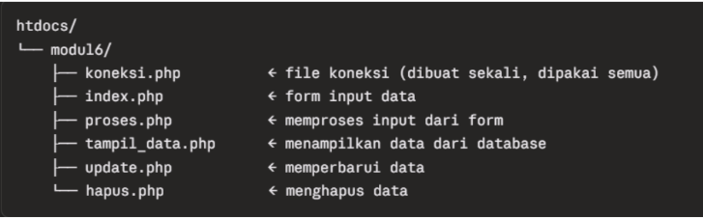
Folder htdocs adalah lokasi default XAMPP (biasanya C:\xampp\htdocs). Kalau pakai Laragon, lokasinya di C:\laragon\www. Sesuaikan saja. Setiap file PHP yang butuh akses database cukup dimulai dengan satu baris:
<?php
include 'koneksi.php';
// ... kode operasi database di sini
?>

OPERASI CRUD DENGAN DATABASE
Sebelum mulai, kita perlu menyiapkan database dan tabel di MySQL. Buka phpMyAdmin (http://localhost/phpmyadmin), klik tab SQL, lalu jalankan perintah
berikut:
-- Membuat database baru
CREATE DATABASE IF NOT EXISTS db_modul6;
USE db_modul6;
-- Membuat tabel guru
CREATE TABLE guru (
id INT AUTO_INCREMENT PRIMARY KEY,
nama VARCHAR(100) NOT NULL,
umur INT NOT NULL
);
-- Tambahkan beberapa data awal untuk testing
INSERT INTO guru (nama, umur) VALUES
('Andi', 35),
('Budi', 42),
('Citra', 28);
Penjelasan:
- CREATE DATABASE IF NOT EXISTS membuat database hanya kalau belum ada aman dijalankan berulang.
- USE db_modul6 memilih database yang akan dipakai. Kolom id pakai AUTO_INCREMENT PRIMARY KEY artinya MySQL
- otomatis memberikan nomor unik untuk tiap baris baru. Kita tidak perlu mengisi id saat insert.
- Tiga data awal berfungsi supaya operasi Read langsung menampilkan sesuatu, tidak kosong.

Menyimpan Data Baru ke Database (CREATE)
Operasi Create adalah cara menambahkan data baru ke dalam database. Misalnya: pengguna mengisi form, lalu kita simpan ke tabel. Kita sudah membuat index.php (form) dan proses.php (yang hanya menampilkan kembali data). Sekarang kita upgrade proses.php supaya juga menyimpan data ke database. Index.php
<!DOCTYPE html>
<html lang="id">
<head>
<title>Tambah Data Guru</title>
</head>
<body>
<h2>Form Tambah Data Guru</h2>
<form action="proses.php" method="POST">
<label>Nama:</label><br>
<input type="text" name="nama" required><br><br>
<label>Umur:</label><br>
<input type="number" name="umur" required><br><br>
<button type="submit" name="submit">Simpan</button>
</form>
<br>
<a href="tampil_data.php">Lihat Daftar Guru</a>
</bdy>
</html>
proses.php
<?php
// 1. Panggil koneksi database
include 'koneksi.php';
// 2. Cek apakah form sudah di-submit
if (isset($_POST['submit'])) {
// 3. Ambil data dari form
$nama = $_POST['nama'];
$umur = (int) $_POST['umur']; // dipaksa jadi integer
// 4. Buat query INSERT
$sql = "INSERT INTO guru (nama, umur) VALUES ('$nama',
'$umur')";
// 5. Jalankan query dan cek hasilnya
if ($conn->query($sql) === TRUE) {
echo "<h3>Berhasil!</h3>";
echo "Data guru bernama <b>$nama</b> sudah masuk ke
database.";
echo "<br><br><a href='tampil_data.php'>Lihat Daftar
Guru</a>";
echo " | <a href='index.php'>Tambah Data Lagi</a>";
} else {
echo "Gagal menyimpan: " . $conn->error;
}
// 6. Tutup koneksi
$conn->close();
}
?>
Penjelasan langkah demi langkah:
- include 'koneksi.php' menyertakan file koneksi yang dibuat sebelumnya. Setelah baris ini, variabel $conn siap digunakan.
- isset($_POST['submit']) cek apakah tombol submit form sudah ditekan. Mencegah eksekusi kalau file dibuka langsung tanpa form.
- (int) $_POST['umur'] paksa konversi ke integer. Praktik kecil tapi penting: kalau user iseng kirim teks di field umur (lewat tools developer), (int) mengubahnya jadi 0, mencegah error SQL.
- INSERT INTO ... VALUES (...) perintah SQL untuk menambahkan baris baru. Variabel PHP disisipkan langsung ke string SQL.
- $conn->query($sql) eksekusi query. Mengembalikan TRUE kalau berhasil, FALSE kalau gagal.
- $conn->close() menutup koneksi setelah selesai. Praktik baik untuk membebaskan resource server.

Menampilkan Data dari Database (READ)
Operasi Read adalah cara mengambil data dari database dan menampilkannya. Biasanya berupa daftar (list) yang ditampilkan dalam tabel HTML.
tampil_data_php
<?php
// 1. Panggil koneksi
include 'koneksi.php';
// 2. Query untuk mengambil semua data dari tabel guru
$sql = "SELECT * FROM guru";
$result = $conn->query($sql);
?>
<!DOCTYPE html>
<html>
<head>
<title>Daftar Guru</title>
<style>
table { border-collapse: collapse; width: 60%; }

th, td { border: 1px solid black; padding: 8px; text-
align: left; }

th { background-color: #f2f2f2; }
.aksi a { margin-right: 8px; }
</style>
</head>
<body>
<h2>Daftar Guru</h2>
<a href="index.php">+ Tambah Guru Baru</a><br><br>
<?php if ($result->num_rows > 0): ?>
<table><tr>
<th>ID</th>
<th>Nama</th>
<th>Umur</th>
<th>Aksi</th>
</tr>
<?php
// 3. Looping setiap baris data
while ($row = $result->fetch_assoc()):
?>
<tr>
<td><?= $row['id']; ?></td>
<td><?= $row['nama']; ?></td>
<td><?= $row['umur']; ?></td>
<td class="aksi">
<a href="update.php?id=<?= $row['id'];

?>">Edit</a>

<a href="hapus.php?id=<?= $row['id']; ?>"
onclick="return confirm('Yakin mau hapus

data ini?')">Hapus</a>
</td>
</tr>
<?php endwhile; ?>
</table>
<?php else: ?>
<p>Tidak ada data guru.</p>
<?php endif; ?>
<?php $conn->close(); ?>
</body>
</html>
Penjelasan poin penting:
- SELECT * FROM guru perintah SQL mengambil semua kolom dan semua baris dari tabel guru.
- $result->num_rows properti yang berisi jumlah baris hasil query. Kita cek dulu sebelum mencoba menampilkan, agar kalau kosong tidak error.
- $result->fetch_assoc() mengambil satu baris dari hasil query sebagai array asosiatif. Dipakai dalam loop while, looping berhenti otomatis saat tidak ada baris lagi.
- <?= ... ?> sintaks pendek untuk <?php echo ... ?>. Lebih ringkas saat dipakai di tengah HTML.
- Kolom Aksi dengan tombol Edit dan Hapus, link membawa parameter id di URL (update.php?id=3). Inilah yang akan dipakai oleh update.php dan hapus.php untuk tahu data mana yang harus diolah.
- onclick="return confirm(...)" JavaScript bawaan browser untuk dialog konfirmasi. Kalau user klik "Cancel", link tidak akan dijalankan.

Memperbarui Data yang Ada (UPDATE)
Operasi Update memperbarui data yang sudah ada di database. Polanya: user klik link "Edit" di daftar → muncul form yang sudah berisi data lama → user ubah → submit → data di database berubah. Kita pakai satu file update.php yang menangani dua kasus:
- Saat dibuka via GET (update.php?id=3) → tampilkan form berisi data lama
- Saat di-submit via POST → simpan perubahan ke database
update.php
<?php
include 'koneksi.php';
// === BAGIAN 1: Saat form di-submit (POST) ===
if (isset($_POST['update'])) {
$id = (int) $_POST['id'];
$nama = $_POST['nama'];
$umur = (int) $_POST['umur'];
$sql = "UPDATE guru SET nama='$nama', umur='$umur' WHERE
id='$id'";
if ($conn->query($sql) === TRUE) {
echo "<h3>Berhasil!</h3>";
echo "Data guru dengan ID $id berhasil diperbarui.";
echo "<br><a href='tampil_data.php'>Lihat Daftar</a>";
} else {
echo "Gagal memperbarui: " . $conn->error;
}
$conn->close();
exit; // hentikan eksekusi, jangan lanjut ke form di bawah}
// === BAGIAN 2: Saat dibuka via GET (tampilkan form pre-filled)
===
if (!isset($_GET['id'])) {
die("ID tidak ditemukan!");
}
$id = (int) $_GET['id'];
$sql = "SELECT * FROM guru WHERE id='$id'";
$result = $conn->query($sql);
if ($result->num_rows == 0) {
die("Data tidak ditemukan!");
}
$row = $result->fetch_assoc();
?>
<!DOCTYPE html>
<html>
<head><title>Edit Data Guru</title></head>
<body>
<h2>Edit Data Guru</h2>
<form action="update.php" method="POST">
<input type="hidden" name="id" value="<?= $row['id'];
?>">
<label>Nama:</label><br>
<input type="text" name="nama" value="<?= $row['nama'];
?>" required><br><br>
<label>Umur:</label><br>
<input type="number" name="umur" value="<?=
$row['umur']; ?>" required><br><br>
<button type="submit" name="update">Simpan
Perubahan</button>
<a href="tampil_data.php">Batal</a>
</form>
</body>
</html>
Penjelasan poin kunci:
- Dua "bagian" dalam satu file, dibedakan oleh isset($_POST['update']) (cek apakah form di-submit). Ini pola umum di PHP yang menghemat file.
- exit setelah bagian POST penting! Tanpa ini, setelah update sukses, PHP akan lanjut ke bagian GET dan menampilkan form lagi.
- <input type="hidden" name="id"> input tersembunyi yang membawa ikut ter-submit, supaya bagian POST tahu data mana yang harus di-update.
- value="<?= $row['nama']; ?>" mengisi otomatis form dengan data lama dari database. Inilah yang membuat user melihat data lama, bukan form kosong.
- WHERE id='$id' di query UPDATE WAJIB. Tanpa WHERE, semua baris di tabel akan ter-update. Selalu pakai WHERE saat update data spesifik.

Menghapus Data (DELETE)
Operasi Delete menghapus baris dari database. Polanya: user klik link "Hapus" di daftar (yang membawa id di URL) → konfirmasi → data dihapus.
hapus.php
<?php
include 'koneksi.php';
// 1. Cek apakah parameter id ada di URL
if (!isset($_GET['id'])) {
die("ID tidak ditemukan!");
}
// 2. Ambil id dari URL
$id = (int) $_GET['id'];
// 3. Jalankan query DELETE
$sql = "DELETE FROM guru WHERE id='$id'";
if ($conn->query($sql) === TRUE) {
// 4. Setelah berhasil, langsung redirect kembali ke daftar
header("Location: tampil_data.php");
exit;
} else {echo "Gagal menghapus: " . $conn->error;
}
$conn->close();
?>
Penjelasan:
- Cek $_GET['id'] kalau seseorang membuka hapus.php langsung tanpa parameter, hentikan dengan pesan error.
- (int) $_GET['id'] paksa jadi integer. Ini juga bentuk pertahanan kecil terhadap input nakal di URL.
- DELETE FROM guru WHERE id='$id' perintah SQL menghapus baris. WHERE wajib tanpa itu, seluruh tabel akan terhapus.
- header("Location: ...") redirect browser ke halaman lain. Setelah delete sukses, langsung kembalikan user ke daftar agar mereka langsung melihat data yang hilang.
- exit setelah header() best practice. Tanpa ini, kode di bawah masih dijalankan walaupun browser sudah dialihkan.

KEAMANAN & AUTENTIKASI
Sampai di sini, kalian sudah berhasil membuat aplikasi CRUD yang berfungsi. Tapi kode kalian sebenarnya masih punya dua kelemahan besar: rentan terhadap serangan keamanan dan belum punya sistem login. Bagian ini menyelesaikan keduanya.

SQL Injection dan Pencegahannya
SQL Injection adalah serangan di mana penyerang menyisipkan perintah SQL berbahaya melalui input pengguna. Penyebabnya: kode kita menyisipkan input langsung ke string SQL
$sql = "DELETE FROM guru WHERE id='$id'";
}
Selama $id berisi angka wajar, query baik-baik saja. Tapi penyerang bisa memanipulasi URL menjadi hapus.php?id=' OR '1'='1. Setelah PHP menggabungkan, query menjadi DELETE FROM guru WHERE id='' OR '1'='1'. Karena '1'='1' selalu TRUE, seluruh data di tabel guru terhapus. Solusinya: prepared statement. Cara ini memisahkan struktur query dari data input. Kita kirim "template" query dengan placeholder ? ke MySQL, lalu mengisi data ke placeholder secara terpisah. MySQL memperlakukan input sebagai data, bukan sintaks SQL. Tiga langkah utama: prepare → bind → execute. Berikut versi aman dari proses.php (CREATE)
<?php
include 'koneksi.php';
if (isset($_POST['submit'])) {
$nama = $_POST['nama'];
$umur = (int) $_POST['umur'];
// Versi prepared statement
$stmt = $conn->prepare("INSERT INTO guru (nama, umur) VALUES
(?, ?)");
$stmt->bind_param("si", $nama, $umur);
if ($stmt->execute()) {
echo "Data berhasil disimpan!";
} else {
echo "Gagal: " . $stmt->error;
}
$stmt->close();
$conn->close();
}
?>
:Pada bind_param("si", ...), karakter s artinya string dan i artinya integer. Pola yang sama berlaku untuk operasi lain UPDATE, DELETE, dan SELECT WHERE. Khusus untuk SELECT, gunakan $stmt->get_result() setelah execute untuk mendapat objek hasil:
// SELECT WHERE
$stmt = $conn->prepare("SELECT * FROM guru WHERE id=?");
$stmt->bind_param("i", $id);
$stmt->execute();
$result = $stmt->get_result();
$row = $result->fetch_assoc();
// DELETE
$stmt = $conn->prepare("DELETE FROM guru WHERE id=?");
$stmt->bind_param("i", $id);
$stmt->execute();

Session dan Password Hashing
Session adalah cara PHP "mengingat" data antar request untuk pengguna yang sama. Saat user login, kita simpan informasinya di session, lalu setiap request berikutnya PHP mengenali user tanpa perlu login ulang. Empat perintah utama:
session_start(); // Mulai/lanjutkan session — WAJIB
di awal file
$_SESSION['user_id'] = 7; // Simpan data ke session
echo $_SESSION['user_id']; // Baca data dari session
session_destroy(); // Hancurkan session (logout)
Password Hashing. Password tidak boleh disimpan dalam bentuk asli di database. Kalau database bocor, semua password kebaca. Solusinya: hash password menjadi string acak yang tidak bisa dibalik. Kolom database untuk menyimpan hash harus VARCHAR(255) karena has bisa panjang dan formatnya bisa berubah di versi PHP berikutnya. PHP punya dua fungsi untuk ini:
// Saat REGISTER — simpan hash
$hash = password_hash("rahasia123", PASSWORD_DEFAULT);
// Saat LOGIN — verifikasi
if (password_verify($password_input, $hash_dari_database)) {
// Password benar
}

Sistem Login Sederhana
Sekarang kita gabungkan semuanya. Mulai dari struktur tabel:
CREATE TABLE users (
id INT AUTO_INCREMENT PRIMARY KEY,
username VARCHAR(50) UNIQUE NOT NULL,
password VARCHAR(255) NOT NULL,
role ENUM('admin', 'user') DEFAULT 'user'
);
File: register.php saat user mendaftar, password di-hash dulu sebelum disimpan. User baru otomatis dapat role user. Untuk membuat akun admin, ubah role secara manual lewat phpMyAdmin:
<?php
include 'koneksi.php';
if (isset($_POST['daftar'])) {
$username = $_POST['username'];
$hash = password_hash($_POST['password'], PASSWORD_DEFAULT);
$stmt = $conn->prepare("INSERT INTO users (username,
password) VALUES (?, ?)");
$stmt->bind_param("ss", $username, $hash);
$stmt->execute();
echo "Registrasi berhasil! <a href='login.php'>Login</a>";
}
?>
<form method="POST">
Username: <input type="text" name="username" required><br>
Password: <input type="password" name="password"
required><br>
<button type="submit" name="daftar">Daftar</button>
</form>
File: login.php verifikasi password lalu simpan info ke session. Pesan error sengaja generik ("Username atau password salah"), bukan spesifik seperti "username tidak ditemukan" agar penyerang tidak tahu username mana yang valid:
<?php
session_start();
include 'koneksi.php';
if (isset($_POST['login'])) {
$stmt = $conn->prepare("SELECT * FROM users WHERE
username=?");
$stmt->bind_param("s", $_POST['username']);
$stmt->execute();
$user = $stmt->get_result()->fetch_assoc();
if ($user && password_verify($_POST['password'],
$user['password'])) {
$_SESSION['user_id'] = $user['id'];$_SESSION['username'] = $user['username'];
$_SESSION['role'] = $user['role'];
header("Location: tampil_data.php");
exit;
}
echo "Username atau password salah.";
}
?>
<form method="POST">
Username: <input type="text" name="username" required><br>
Password: <input type="password" name="password"
required><br>
<button type="submit" name="login">Login</button>
</form>
File: logout.php:
<?php
session_start();
session_destroy();
header("Location: login.php");
exit;
?>

Memproteksi Halaman dan Role-Based Access
Setelah punya sistem login, halaman seperti tampil_data.php perlu diproteksi agar hanya user yang sudah login yang bisa akses. Daripada copy-paste pengecekan di setiap file, buat satu file helper dan include di mana perlu: auth.php
<?php
session_start();
// Cek apakah user sudah login
if (!isset($_SESSION['user_id'])) {
header("Location: login.php");
exit;
}
// Fungsi untuk halaman khusus admin
function wajib_admin() {
if ($_SESSION['role'] !== 'admin') {}
}
?>
Cara pakai sangat sederhana, tambahkan satu baris di paling atas file yang ingin diproteksi contoh:
<?php
include 'auth.php'; // <- cek login dulu
include 'koneksi.php';
// ... kode halaman seperti biasa ...
?>
Selain proteksi server-side di atas, kita juga bisa menyembunyikan tombol/link tertentu dari user biasa di tampilan. Misalnya, di tampil_data.php, link "Hapus" hanya muncul untuk admin:
<?php if ($_SESSION['role'] === 'admin'): ?>
<a href="hapus.php?id=<?= $row['id']; ?>">Hapus</a>
<?php endif; ?>

TIPS: Selalu gunakan dua lapis proteksi, sembunyikan UI untuk
kenyamanan pengguna, dan validasi di server untuk keamanan. Jangan andalkan
UI saja, karena penyerang bisa tetap mengakses URL hapus.php?id=X langsung
lewat browser.

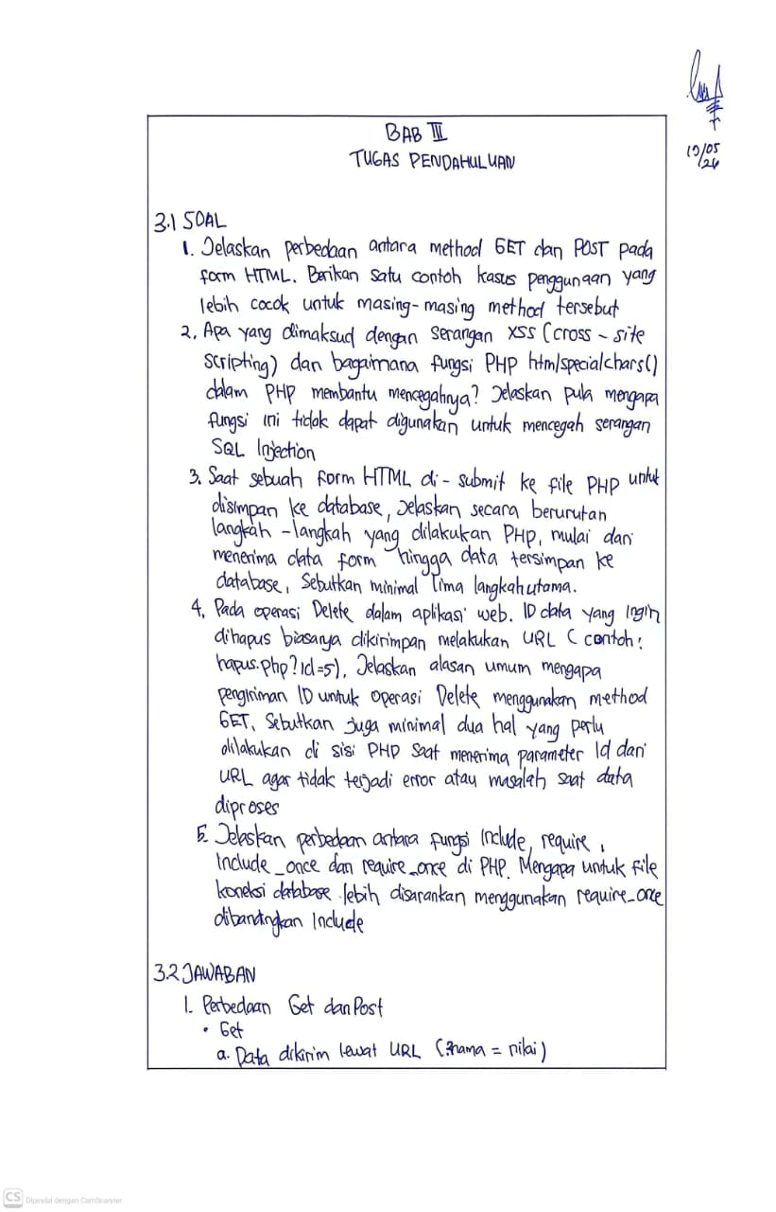
TUGAS PENDAHULUAN

(TULIS DIKERTAS, DISCAN DAN MASUKKAN KE BAGIAN INI)

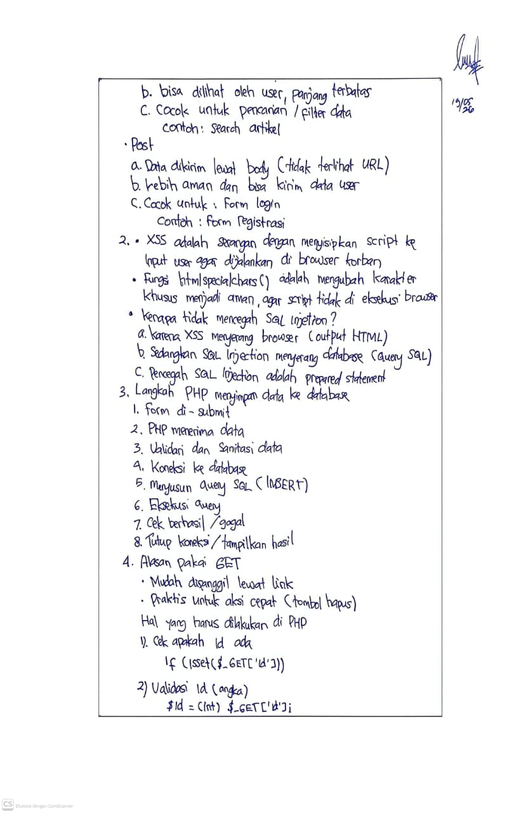

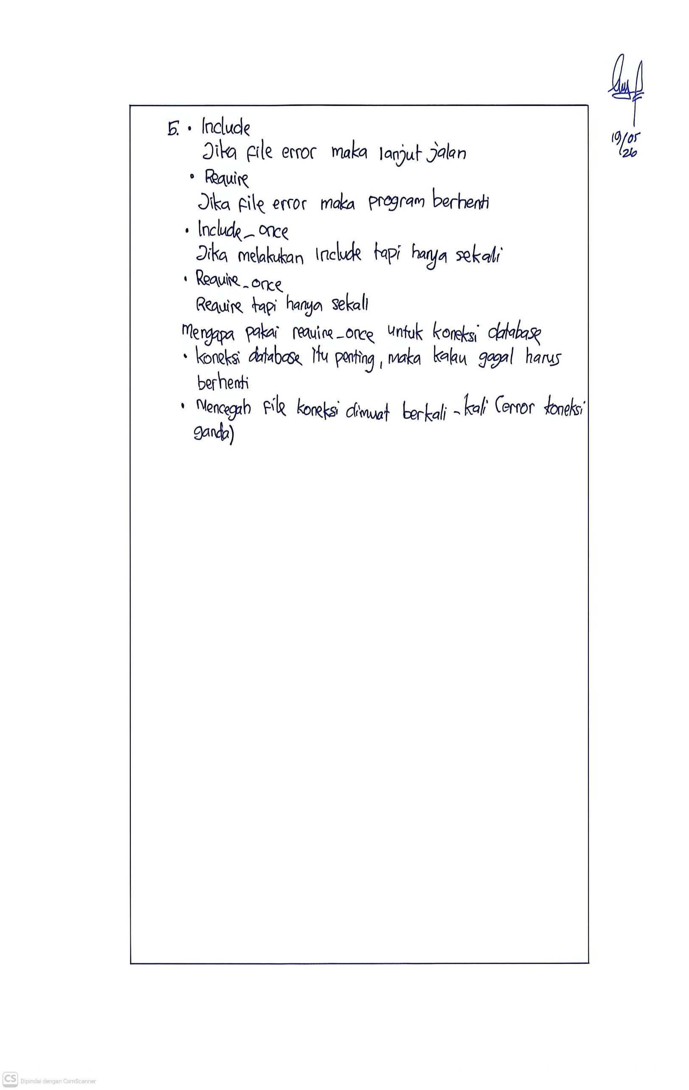

IMPLEMENTASI

Tugas Praktikum

Tugas Praktikum Soal No. 1
- Database minimal 2 tabel: satu untuk autentikasi pengguna dan satu untuk data utama sesuai tema. Tabel data utama memiliki minimal 5 kolom dengan tipe data yang bervariasi.
- Autentikasi dan Session: terdapat fitur registrasi, login, dan logout. Password disimpan dalam bentuk hash, dan sesi pengguna dikelola dengan session
- Operasi CRUD pada Halaman Terproteksi: implementasikan keempat operasi Create, Read, Update, dan Delete pada data utama. Seluruh halaman CRUD hanya dapat diakses setelah pengguna login, dan terapkan minimal 2 role (admin dan user) dengan kewenangan yang berbeda.
- Keamanan dan Struktur Kode: gunakan prepared statement pada seluruh query yang melibatkan input pengguna, gunakan htmlspecialchars() saat menampilkan data ke HTML, serta pisahkan file koneksi dan file pengecekan autentikasi dari halaman lain.
- Tampilan dan Validasi: gunakan framework CSS (Bootstrap atau TailwindCSS) untuk mempercantik tampilan, dan tambahkan validasi form sederhana di sisi browser

Source Code

Source Code Soal No. 1
Membuat tabel
CREATE TABLE users (
id INT AUTO_INCREMENT PRIMARY KEY,
nama VARCHAR(100) NOT NULL,
username VARCHAR(100) NOT NULL UNIQUE,
password VARCHAR(255) NOT NULL,
role ENUM('admin','user') NOT NULL DEFAULT 'user'
);

CREATE TABLE buku (
id INT AUTO_INCREMENT PRIMARY KEY,
judul VARCHAR(200) NOT NULL,
penulis VARCHAR(100) NOT NULL,
penerbit VARCHAR(100) NOT NULL,
tahun_terbit INT NOT NULL,
stok INT NOT NULL,
created_at TIMESTAMP DEFAULT CURRENT_TIMESTAMP
);
Register.php
<?php
include 'config/koneksi.php';

$errorNama = "";
$errorUsername = "";
$errorPassword = "";
$success = "";

$nama = "";
$username = "";

if (isset($_POST['register'])) {

$nama = trim($_POST['nama']);
$username = trim($_POST['username']);
$passwordInput = $_POST['password'];

$role = "user";

if ($nama == "") {
$errorNama = "Nama wajib diisi";
}

// validasi password
if (strlen($passwordInput) < 6) {
$errorPassword = "Password minimal 6 karakter";
}

$cek = $conn->prepare(
"SELECT id FROM users WHERE username = ?"
);

$cek->bind_param("s", $username);
$cek->execute();

$result = $cek->get_result();

if ($result->num_rows > 0) {
$errorUsername = "Username sudah digunakan";
}

if (
empty($errorNama) &&
empty($errorUsername) &&
empty($errorPassword)
) {

$password = password_hash(
$passwordInput,
PASSWORD_DEFAULT
);

$query = $conn->prepare(
"INSERT INTO users (nama, username, password, role)
VALUES (?, ?, ?, ?)"
);

$query->bind_param(
"ssss",
$nama,
$username,
$password,
$role
);

if ($query->execute()) {

// redirect supaya form kosong saat refresh
header("Location: register.php?success=1");
exit;

} else {
$errorUsername = "Register gagal";
}
}
}
?>

<!DOCTYPE html>
<html>

<head>
<title>Register</title>

<script src="https://cdn.tailwindcss.com"></script>
</head>

<body class="bg-gray-100 flex justify-center items-center h-screen">

<div class="bg-white p-8 rounded shadow w-96">

<h1 class="text-2xl font-bold mb-4 text-center">
Register
</h1>

<!-- notif sukses -->
<?php if (isset($_GET['success'])) : ?>

<div class="bg-green-100 text-green-700 p-2 rounded mb-3 text-sm">
Register berhasil
</div>

<?php endif; ?>

<form method="POST">

<div class="mb-3">

<input
type="text"
name="nama"
placeholder="Nama"
class="w-full border p-2 rounded"
value="<?php echo htmlspecialchars($nama); ?>"
required>

<?php if (!empty($errorNama)) : ?>

<p class="text-red-500 text-sm mt-1">
<?php echo $errorNama; ?>
</p>

<?php endif; ?>

</div>

<div class="mb-3">

<input
type="text"
name="username"
placeholder="Username"
class="w-full border p-2 rounded"
value="<?php echo htmlspecialchars($username); ?>"
required>

<?php if (!empty($errorUsername)) : ?>

<p class="text-red-500 text-sm mt-1">
<?php echo $errorUsername; ?>
</p>

<?php endif; ?>

</div>

<div class="mb-3">

<input
type="password"
name="password"
placeholder="Password"
class="w-full border p-2 rounded"

required>

<?php if (!empty($errorPassword)) : ?>

<p class="text-red-500 text-sm mt-1">
<?php echo $errorPassword; ?>
</p>

<?php endif; ?>

</div>

<button
type="submit"
name="register"
class="bg-blue-500 hover:bg-blue-600 text-white w-full p-2 rounded">

Register

</button>

</form>

<p class="mt-3 text-center text-sm">
Sudah punya akun?

<a href="login.php" class="text-blue-500">
Login
</a>
</p>

</div>

</body>

</html>
Login.php
<?php
session_start();
include 'config/koneksi.php';

if (isset($_POST['login'])) {

$username = $_POST['username'];
$password = $_POST['password'];

$query = $conn->prepare("SELECT * FROM users WHERE username = ?");
$query->bind_param("s", $username);
$query->execute();

$result = $query->get_result();

if ($result->num_rows > 0) {

$data = $result->fetch_assoc();

if (password_verify($password, $data['password'])) {

$_SESSION['login'] = true;
$_SESSION['id'] = $data['id'];
$_SESSION['nama'] = $data['nama'];
$_SESSION['role'] = $data['role'];

header("Location: dashboard.php");
exit;
} else {
$error = "Password salah";
}
} else {
$error = "Username tidak ditemukan";
}
}
?>

<!DOCTYPE html>
<html>

<head>
<title>Login</title>
<script src="https://cdn.tailwindcss.com"></script>
</head>

<body class="bg-gray-100 flex justify-center items-center h-screen">

<div class="bg-white p-8 rounded shadow w-96">

<h1 class="text-2xl font-bold mb-4 text-center">Login</h1>

<?php if (isset($error)) : ?>
<p class="text-red-500 text-sm mb-3"><?php echo $error; ?></p>
<?php endif; ?>

<?php if (isset($success)) : ?>
<p class="text-green-500 text-sm mb-3"><?php echo $success; ?></p>
<?php endif; ?>

<form method="POST">

<input type="text" name="username" placeholder="Username"
class="w-full border p-2 mb-3 rounded" required>

<input type="password" name="password" placeholder="Password"
class="w-full border p-2 mb-3 rounded" required>

<button type="submit" name="login"
class="bg-green-500 text-white w-full p-2 rounded">
Login
</button>

</form>

<p class="mt-3 text-center">
Belum punya akun?
<a href="register.php" class="text-blue-500">Register</a>
</p>

</div>

</body>

</html>
Logout.php
php
<?php
session_start();
session_destroy();

header("Location: login.php");
exit;
?>
Dashboard.php
php
<?php
include 'config/auth.php';
include 'config/koneksi.php';

$data = $conn->query("SELECT * FROM buku");
?>

<!DOCTYPE html>
<html>

<head>
<title>Dashboard</title>
<script src="https://cdn.tailwindcss.com"></script>
</head>

<body class="bg-gray-100">

<div class="container mx-auto p-5">

<div class="flex justify-between items-center mb-5">
<div>
<h1 class="text-3xl font-bold">Sistem Perpustakaan</h1>
<p>Selamat datang, <?php echo htmlspecialchars($_SESSION['nama']); ?></p>
</div>

<a href="logout.php"
class="bg-red-500 text-white px-4 py-2 rounded">
Logout
</a>
</div>

<?php if ($_SESSION['role'] == 'admin') : ?>

<a href="tambah_buku.php"
class="bg-blue-500 text-white px-4 py-2 rounded inline-block mb-4">
Tambah Buku
</a>

<?php endif; ?>

<div class="bg-white p-5 rounded shadow">

<table class="w-full border">
<tr class="bg-gray-200">
<th class="border p-2">No</th>
<th class="border p-2">Judul</th>
<th class="border p-2">Penulis</th>
<th class="border p-2">Penerbit</th>
<th class="border p-2">Tahun</th>
<th class="border p-2">Stok</th>
<th class="border p-2">Aksi</th>
</tr>

<?php
$no = 1;
while ($row = $data->fetch_assoc()) :
?>

<tr>
<td class="border p-2"><?php echo $no++; ?></td>
<td class="border p-2"><?php echo htmlspecialchars($row['judul']); ?></td>
<td class="border p-2"><?php echo htmlspecialchars($row['penulis']); ?></td>
<td class="border p-2"><?php echo htmlspecialchars($row['penerbit']); ?></td>
<td class="border p-2"><?php echo htmlspecialchars($row['tahun_terbit']); ?></td>
<td class="border p-2"><?php echo htmlspecialchars($row['stok']); ?></td>

<td class="border p-2">

<?php if ($_SESSION['role'] == 'admin') : ?>

<a href="edit_buku.php?id=<?php echo $row['id']; ?>"
class="bg-yellow-400 px-3 py-1 rounded text-white mr-4">
Edit
</a>

<a href="hapus_buku.php?id=<?php echo $row['id']; ?>"
onclick="return confirm('Yakin hapus data?')"
class="bg-red-500 px-3 py-1 rounded text-white">
Hapus
</a>

<?php else : ?>

<span class="text-gray-500">Hanya lihat</span>

<?php endif; ?>

</td>
</tr>

<?php endwhile; ?>

</table>

</div>

</div>

</body>

</html>
Auth.php
<?php
session_start();

if (!isset($_SESSION['login'])) {
header("Location: login.php");
exit;
}
Koneksi.php
<?php

$host = "localhost";
$user = "root";
$pass = "";
$db = "perpustakaan_db";

$conn = new mysqli($host, $user, $pass, $db);

if ($conn->connect_error) {
die("Koneksi gagal: " . $conn->connect_error);
}
Tambah_buku.php
<?php
include 'config/auth.php';
include 'config/koneksi.php';

if ($_SESSION['role'] != 'admin') {
header("Location: login.php");
exit;
}

$errorTahun = "";
$errorStok = "";

$judul = "";
$penulis = "";
$penerbit = "";
$tahun = "";
$stok = "";

if (isset($_POST['simpan'])) {

$judul = trim($_POST['judul']);
$penulis = trim($_POST['penulis']);
$penerbit = trim($_POST['penerbit']);
$tahun = $_POST['tahun'];
$stok = $_POST['stok'];

if ($tahun <= 0) {

$errorTahun = "Tahun tidak boleh 0";
} elseif ($tahun < 1900) {

$errorTahun = "Tahun minimal 1900";
}

if ($stok < 0) {

$errorStok = "Stok tidak boleh minus";
}

if (
empty($errorTahun) &&
empty($errorStok)
) {

$query = $conn->prepare(
"INSERT INTO buku
(judul, penulis, penerbit, tahun_terbit, stok)
VALUES (?, ?, ?, ?, ?)"
);

$query->bind_param(
"sssii",
$judul,
$penulis,
$penerbit,
$tahun,
$stok
);

if ($query->execute()) {

header("Location: dashboard.php");
exit;
}
}
}
?>

<!DOCTYPE html>
<html>

<head>
<title>Tambah Buku</title>
<script src="https://cdn.tailwindcss.com"></script>
</head>

<body class="bg-gray-100">

<div class="container mx-auto p-5">

<div class="bg-white p-5 rounded shadow max-w-lg mx-auto">

<h1 class="text-2xl font-bold mb-4">
Tambah Buku
</h1>

<form method="POST">

<!-- judul -->
<div class="mb-3">

<input
type="text"
name="judul"
placeholder="Judul Buku"
class="w-full border p-2 rounded"

value="<?php echo htmlspecialchars($judul); ?>"

required>

</div>

<!-- penulis -->
<div class="mb-3">

<input
type="text"
name="penulis"
placeholder="Penulis"
class="w-full border p-2 rounded"

value="<?php echo htmlspecialchars($penulis); ?>"

required>

</div>

<!-- penerbit -->
<div class="mb-3">

<input
type="text"
name="penerbit"
placeholder="Penerbit"
class="w-full border p-2 rounded"

value="<?php echo htmlspecialchars($penerbit); ?>"

required>

</div>

<div class="mb-3">

<input
type="number"
name="tahun"
placeholder="Tahun Terbit"
class="w-full border p-2 rounded"

value="<?php echo htmlspecialchars($tahun); ?>"

required>

<?php if (!empty($errorTahun)) : ?>

<p class="text-red-500 text-sm mt-1">
<?php echo $errorTahun; ?>
</p>

<?php endif; ?>

</div>

<div class="mb-3">

<input
type="number"
name="stok"
placeholder="Stok"
class="w-full border p-2 rounded"

value="<?php echo htmlspecialchars($stok); ?>"

required>

<?php if (!empty($errorStok)) : ?>

<p class="text-red-500 text-sm mt-1">
<?php echo $errorStok; ?>
</p>

<?php endif; ?>

</div>

<button
type="submit"
name="simpan"
class="bg-blue-500 text-white px-4 py-2 rounded">

Simpan

</button>

</form>

</div>

</div>

</body>

</html>
Edit_buku.php
<?php
include 'config/auth.php';
include 'config/koneksi.php';

if ($_SESSION['role'] != 'admin') {
header("Location: login.php");
exit;
}

$id = $_GET['id'];

$query = $conn->prepare(
"SELECT * FROM buku WHERE id = ?"
);

$query->bind_param("i", $id);
$query->execute();

$result = $query->get_result();
$buku = $result->fetch_assoc();

$errorTahun = "";
$errorStok = "";

if (isset($_POST['update'])) {

$judul = trim($_POST['judul']);
$penulis = trim($_POST['penulis']);
$penerbit = trim($_POST['penerbit']);
$tahun = $_POST['tahun'];
$stok = $_POST['stok'];

if ($tahun <= 0) {

$errorTahun = "Tahun tidak boleh 0";
} elseif ($tahun < 1900) {

$errorTahun = "Tahun minimal 1900";
}

if ($stok < 0) {

$errorStok = "Stok tidak boleh minus";
}

if (
empty($errorTahun) &&
empty($errorStok)
) {

$update = $conn->prepare(
"UPDATE buku SET
judul = ?,
penulis = ?,
penerbit = ?,
tahun_terbit = ?,
stok = ?
WHERE id = ?"
);

$update->bind_param(
"sssiii",
$judul,
$penulis,
$penerbit,
$tahun,
$stok,
$id
);

if ($update->execute()) {

header("Location: dashboard.php");
exit;
}
}
}
?>

<!DOCTYPE html>
<html>

<head>
<title>Edit Buku</title>
<script src="https://cdn.tailwindcss.com"></script>
</head>

<body class="bg-gray-100">

<div class="container mx-auto p-5">

<div class="bg-white p-5 rounded shadow max-w-lg mx-auto">

<h1 class="text-2xl font-bold mb-4">
Edit Buku
</h1>

<form method="POST">

<!-- judul -->
<div class="mb-3">

<input
type="text"
name="judul"
class="w-full border p-2 rounded"

value="<?php
echo htmlspecialchars(
isset($_POST['judul'])
? $_POST['judul']
: $buku['judul']
);
?>"

required>

</div>

<div class="mb-3">

<input
type="text"
name="penulis"
class="w-full border p-2 rounded"

value="<?php
echo htmlspecialchars(
isset($_POST['penulis'])
? $_POST['penulis']
: $buku['penulis']
);
?>"

required>

</div>

<div class="mb-3">

<input
type="text"
name="penerbit"
class="w-full border p-2 rounded"

value="<?php
echo htmlspecialchars(
isset($_POST['penerbit'])
? $_POST['penerbit']
: $buku['penerbit']
);
?>"

required>

</div>

<!-- tahun -->
<div class="mb-3">

<input
type="number"
name="tahun"
class="w-full border p-2 rounded"

value="<?php
echo htmlspecialchars(
isset($_POST['tahun'])
? $_POST['tahun']
: $buku['tahun_terbit']
);
?>"

required>

<?php if (!empty($errorTahun)) : ?>

<p class="text-red-500 text-sm mt-1">
<?php echo $errorTahun; ?>
</p>

<?php endif; ?>

</div>

<!-- stok -->
<div class="mb-3">

<input
type="number"
name="stok"
class="w-full border p-2 rounded"

value="<?php
echo htmlspecialchars(
isset($_POST['stok'])
? $_POST['stok']
: $buku['stok']
);
?>"

required>

<?php if (!empty($errorStok)) : ?>

<p class="text-red-500 text-sm mt-1">
<?php echo $errorStok; ?>
</p>

<?php endif; ?>

</div>

<button
type="submit"
name="update"
class="bg-yellow-500 text-white px-4 py-2 rounded">

Update

</button>

</form>

</div>

</div>

</body>

</html>

Hapus_buku.php
<?php
include 'config/auth.php';
include 'config/koneksi.php';

if ($_SESSION['role'] != 'admin') {
header("Location: login.php");
exit;
}

$id = $_GET['id'];

$query = $conn->prepare("DELETE FROM buku WHERE id = ?");
$query->bind_param("i", $id);
$query->execute();

header("Location: dashboard.php");
exit;

Hasil

Hasil Soal No. 1
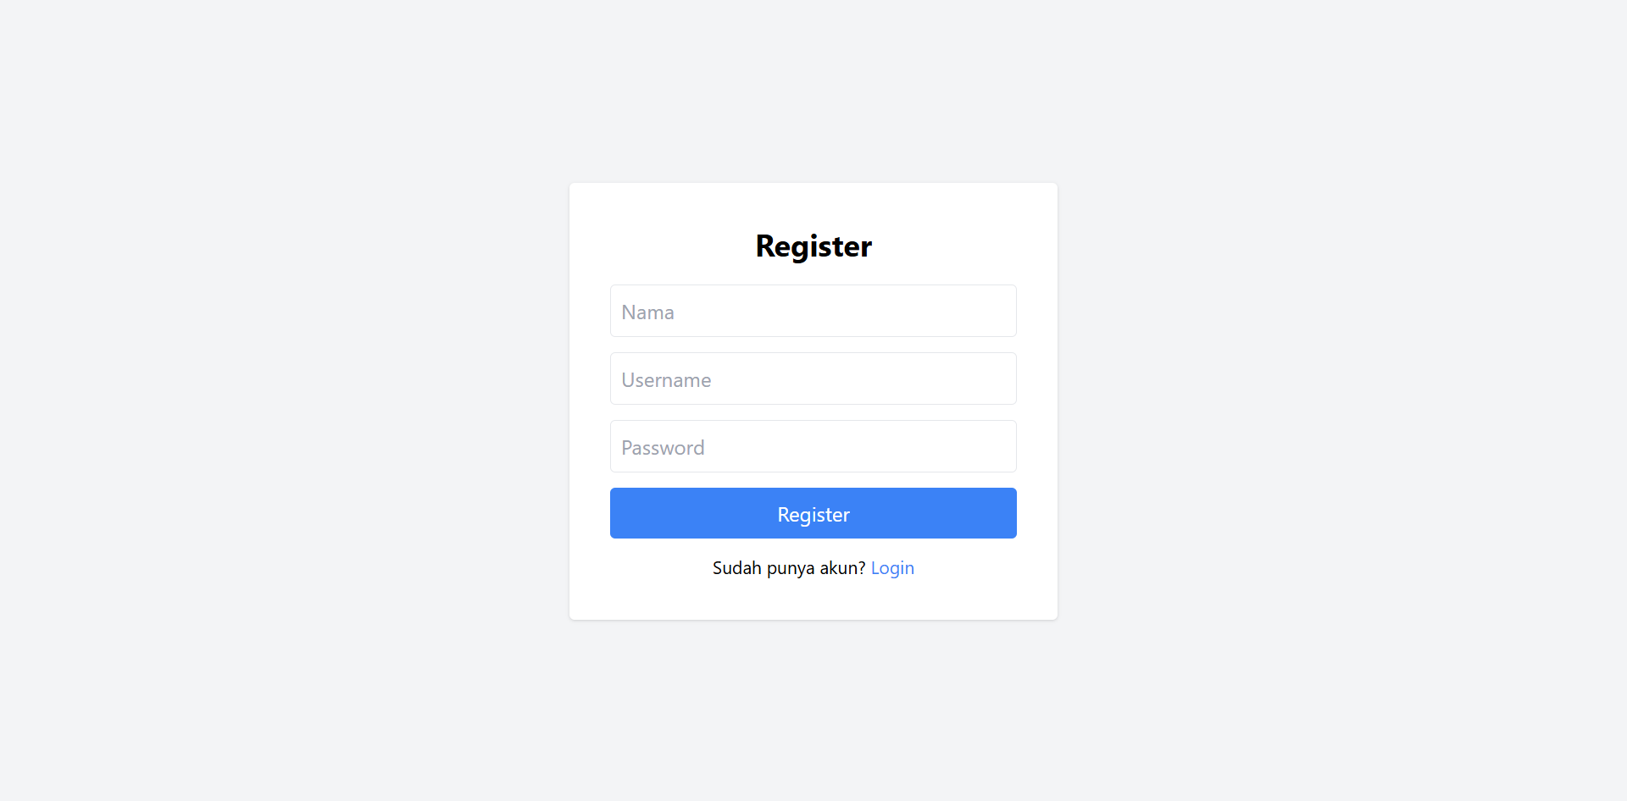
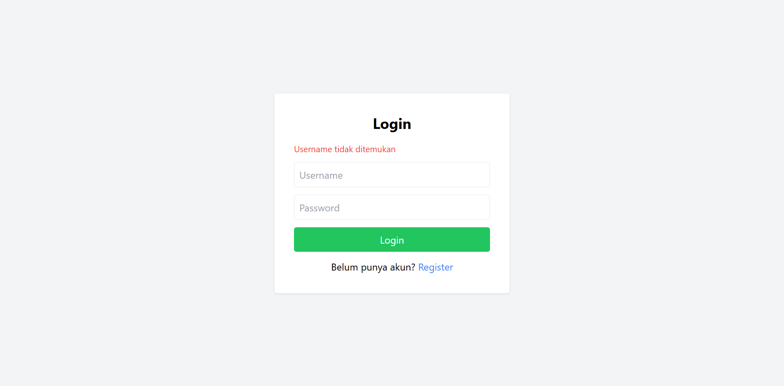
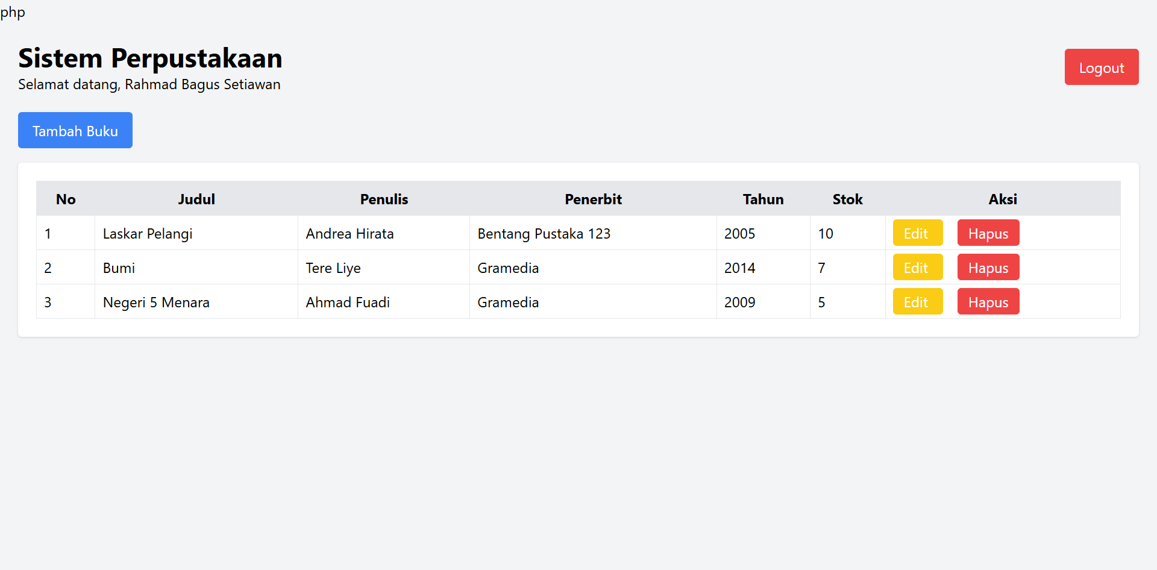
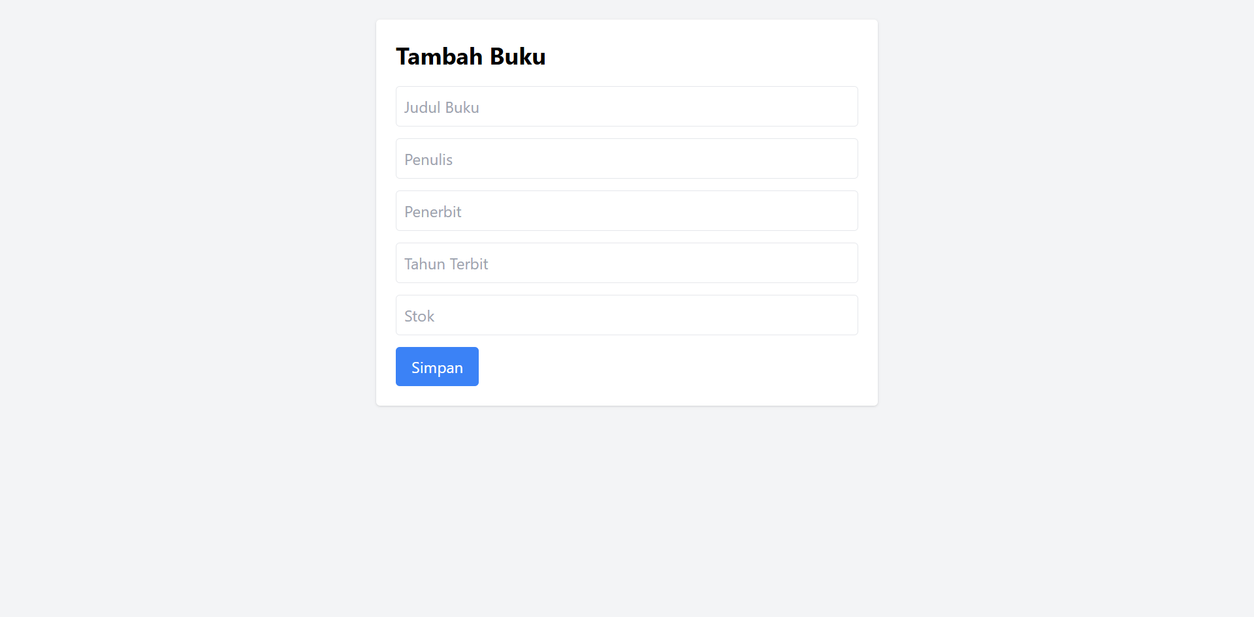
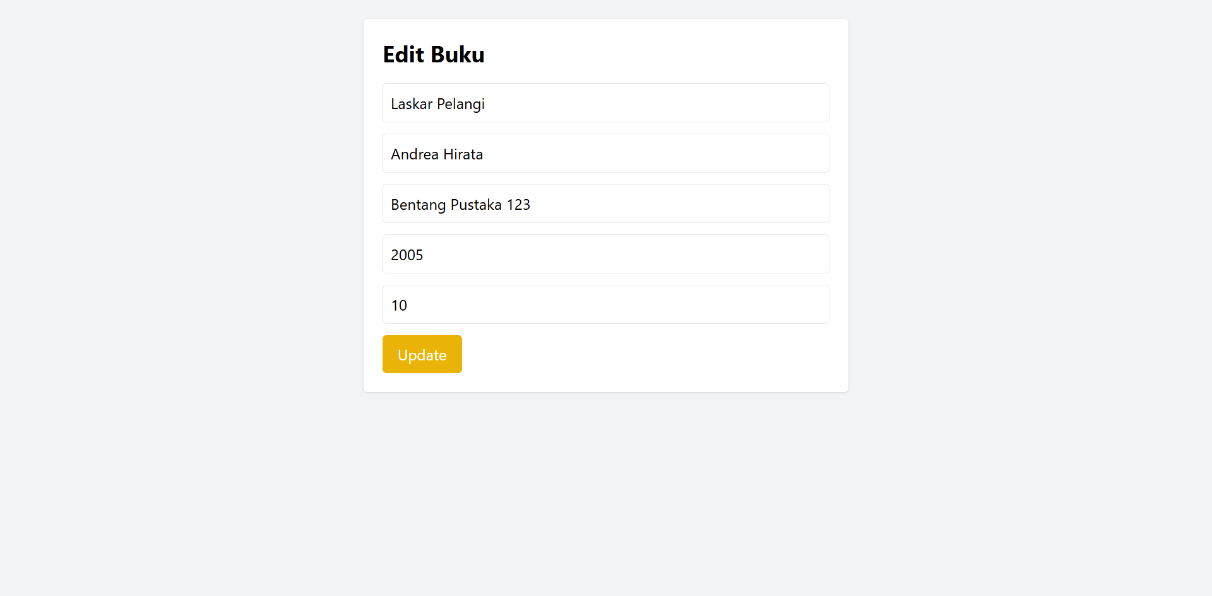

Penjelasan

Penjelasan Soal No. 1
Sistem perpustakaan ini merupakan aplikasi web sederhana berbasis PHP dan MySQL yang dibuat untuk mengelola data buku dengan fitur autentikasi pengguna dan CRUD. Sistem memiliki dua role yaitu admin dan user, dimana admin dapat menambah, mengedit, menghapus, dan melihat data buku, sedangkan user hanya dapat melihat data buku. Data pengguna disimpan pada tabel users dan data buku disimpan pada tabel buku. Sistem menggunakan session untuk menyimpan status login, password_hash() dan password_verify() untuk keamanan password, prepared statement untuk mencegah SQL Injection, serta htmlspecialchars() untuk mengamankan output dari serangan XSS. Tampilan dibuat menggunakan TailwindCSS agar lebih modern dan responsif, serta dilengkapi validasi form sederhana agar input pengguna lebih terkontrol.

PENUTUP

Analisa
Perkembangan teknologi informasi mendorong kebutuhan akan aplikasi berbasis web yang mampu mengelola data secara dinamis dan persisten. Dalam konteks pengembangan sistem informasi, kemampuan membangun antarmuka pengguna yang terhubung langsung dengan basis data merupakan kompetensi dasar yang wajib dikuasai. HTML Form berperan sebagai jembatan antara pengguna dan server, memungkinkan pengiriman data secara terstruktur melalui method GET maupun POST. Di sisi server, PHP menjadi bahasa pemrograman yang memproses data tersebut sebelum berinteraksi dengan MySQL sebagai sistem manajemen basis data. Namun, seiring meningkatnya kompleksitas aplikasi, aspek keamanan seperti SQL Injection dan XSS tidak dapat diabaikan. Oleh karena itu, pemahaman menyeluruh mengenai HTML Form, koneksi PHP-MySQL, operasi CRUD, serta mekanisme autentikasi dan otorisasi menjadi fondasi penting dalam pengembangan aplikasi web yang fungsional sekaligus aman. Sistem autentikasi memanfaatkan session PHP untuk menjaga status login lintas halaman, dengan password_hash dan password_verify memastikan kredensial tidak tersimpan dalam bentuk plaintext. Penerapan role-based access control membedakan kewenangan antara admin dan user, dengan proteksi berlapis pada sisi UI maupun server.

Kesimpulan
Modul ini mencakup alur kerja lengkap sebuah aplikasi web dinamis, mulai dari pengambilan input melalui HTML Form hingga penyimpanan dan pengelolaan data di database. Method POST dipilih untuk operasi yang memodifikasi data karena tidak mengekspos data sensitif di URL.
- HTML Form dan pemilihan method yang tepat merupakan fondasi utama dalam pengumpulan dan pengiriman data dari sisi pengguna ke server.
- Pemisahan file koneksi, autentikasi, dan logika CRUD ke dalam file tersendiri meningkatkan keterbacaan kode sekaligus mempermudah pemeliharaan aplikasi dalam jangka panjang.
- Penerapan prepared statement, hashing password, session management, dan role-based access control menjadikan aplikasi tidak hanya fungsional, tetapi juga memenuhi standar keamanan aplikasi web modern.

